Урок «Права и ответственность несовершеннолетних»
Галенко Алеся Александровна, учитель истории государственного учреждение «Средняя школа №56 г.Минска имени В.И.Игнатенко»

Цель: способствовать формированию у обучающихся понятий о правах ребенка и их защите, об ответственности, правоспособности и дееспособности несовершеннолетних в Республике Беларусь.
Задачи:
создать условия для знакомства учащихся с основными правовыми документами в области защиты прав ребенка;
содействовать развитию у школьников умения характеризовать права ребенка в Республике Беларусь; объяснять и конкретизировать примерами особенности правоспособности, дееспособности и правовой ответственности несовершеннолетних в Республике Беларусь;
обеспечить условия для осмысления учащимися практической значимости изучаемой темы; использования государственных информационно- правовых ресурсов.
Оборудование: компьютер, телевизор

Ход урока
Живи по закону, поступай по совести.
(Латинское изречение)
1 Этап.
Целеполагание, мотивация и организация деятельности учащихся
Деятельность учителя  Вызов  (Актуализация субъектного опыта).  Использование приема «Провокация»  Ребята, давайте поиграем в игру.  Начали. Какой вопрос у вас возникает?  Не бывает игры без правил, а жизнь в сложном современном мире требует большого количества правил, которые называются законы.  Тема нашего урока «Права и ответственность несовершеннолетних»  Давайте попробуем определить цели нашего урока, что нам необходимо знать, как построить нашу работу, чтобы разобраться в нашей теме?  Слайд 2  Вы сегодня на уроке должны:  Узнать  1.  2.  3.  4.  Научиться  1. | Деятельность учащихся  Участие в целеполагании  и осмысление собственных задач.  Дают ответ, что игра без правил не бывает.  Слайд 3( Ответы учащихся)  Узнать:  1.Законы о правах ребенка.  2. Как защищаются права несовершеннолетних в Республике Беларусь.  3.Источники информации о правах ребенка  4.Какие обязанности есть у несовершеннолетних. Что такое правовая ответственность.  Научиться  1.Пользоваться документами  и интернет источниками, которые помогают разобраться с правами и обязанностями несовершеннолетних
2 Этап. Актуализация опорных знаний
Деятельность учителя | Деятельность учащихся
Слайд 4,5,6  Приложение 1  Прием « Найди логику»  Сейчас вы будете разделены на группы. Необходимо расшифровать иллюстрации и найти логическую связь  Прием « Снежный ком» | Работа по группам. Учащиеся должны сделать выводы:  1 группа. Современный логотип прав человека сочетает в себе силуэты руки и птицы, что символизирует мирный вклад в укрепление прав человека  Лагерь «Тростенец» напоминание о геноциде во время Второй мировой войны, после которой в ходе создания Организации Объединённых Наций и суда над нацистскими преступниками в Нюрнберге члены международного сообщества дали торжественное обещание не допускать впредь совершения преступлений против человечности.  2 группа Современные права человека основаны на Всеобщей декларации прав человека.  3 группа Права человека отражены в Конституции Республики Беларусь.  Учащиеся называют основные права и обязанности гражданина Республики Беларусь.
3 Этап. Операционально -деятельностный
Деятельность учителя | Деятельность учащихся
Слайд 7  Работа с текстом учебника по знакам  Сейчас вы будете работать с текстом. Вы не просто будете его читать, при чте6нии вам необходимо будет делать пометки :  «V» - я это знаю  «-» - я так не думал  «?» - не понял  «!» новая информация  Делают запись в тетради основных документов, которые защищают права ребенка.  Совместно с учащимися то, что не поняли. | Учащиеся читают текст учебника стр.151 и выписывают основные документы, которые защищают права ребенка.
Слайд 8  Работа с видеоматериалами сайта https://mir.pravo.by « Права детей».  Дополнительную информацию по данной теме вы можете найти на сайте https://mir.pravo.by (знакомство  с навигацией по сайту)  https://www.youtube.com/watch?v=ToGrObcGYc0&t=194s  https://mir.pravo.by/Broshyury/Brochure_11-17.pdf | Учащиеся выписывают основные права.  Слайд 9
Слайд 10,11  Заполнение таблицы.  Скажите, а вы задумывались, сколько прав в сутки в среднем вы используете? Давайте проверим. Я предлагаю вам заполнить таблицу, куда записаны ваши действия,  а вы дописываете право.  Просмотр отрывка из художественного фильма « Золушка».  – Какие права нарушаются? | Учащиеся дают ответы  Учащиеся дают ответы.
  Действие | Право
  Спал | Право на отдых и здоровье
  Завтракал | Право на заботу и воспитание родителями
  Ходил в школу | Право на образование
  Был у врача . | Право на медицинскую помощь
  Встречался с друзьями | Право на свободу мирных собраний
  Смотрел телевизор | Право на доступ к информации и СМИ
  Играл на компьютере | Право на отдых и досуг
Слайд 13  Объяснение терминов Дееспособность и Правоспособность.  Работа по группам. Решение практических задач на карточках с помощью учебника и инфографики с сайта mir.pravo.by.(Слайд 14)  Приложение 2  Скажите, какое понятие стоит рядом с «правом»?  Назовите ваши обязанности. (Слайд 16) | Учащиеся записывают в тетрадь.  Учащиеся заполняют карточки. Поясняют свои ответы. (Слайд 14,15)  (Ответы учащихся: обязанность.) А что вы понимаете под обязанностью?  (Ответы учащихся.) Обязанность – это необходимость, предписывающая каждому человеку определенный вид и меру поведения, ответственность за надлежащее его исполнение.
4.Этап. Контрольно-оценочный
Деятельность учителя | Деятельность учащихся
Давайте подведем итоги. Что вы сегодня узнали и чему научились? (Слайд 17) | Учащиеся отвечают на вопросы, которые ставились в начале урока.
5 Этап. Рефлексивный
Деятельность учителя | Деятельность учащихся
Слайд 18  Прием « Выходная карта»  Самая важная мысль урока  Один вопрос по теме урока  Учитель комментирует | Учащиеся отвечают на вопросы  Д/з § 17,повторить § 15-16

В конце занятия учащиеся должны знать основополагающие международные правовые акты в области прав человека; нормативные правовые акты в области защиты прав ребенка. Уметь распознавать виды конституционных прав и обязанностей граждан Республики Беларусь; особенности правоспособности, дееспособности и правовой ответственности несовершеннолетних в Республике Беларусь; аргументировать собственную точку зрения по изучаемым вопросам; применять усвоенные знания и умения при решении учебно-познавательных и практических задач.

Приложение 1
1 группа
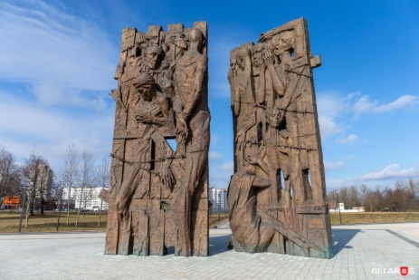
2 группа
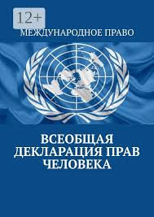
3 группа
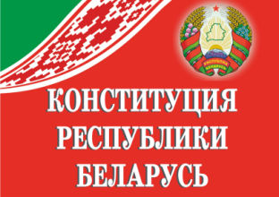

Приложение 2
Задание для 1 группы
Дайте ответы на вопросы. Ответ поясните.
- Вам 14 лет и вы стали обладателем квартиры и решили
ее продать. В праве ли вы подписать договор купли- продажи.
- Вам исполнилось 15 лет и на день рождения вам подарили 100 белорусских рублей. Вы решили открыть счет в банке и оформить карточку. Будет ли у вас такая возможность.
- Вам 14 лет. Летом вы решили поработать грузчиком в супермаркете. Смогут ли вас взять на работу?

Задание для 2 группы
Дайте ответы на вопросы. Ответ поясните.
- Смирнова (17 лет) самостоятельно заключила трудовой договор с работодателем с продолжительностью рабочего времени 40 часов в неделю. Есть ли нарушения прав несовершеннолетней.
- Иванова (16 лет) в летнее время работала в кофейне. Руководитель предложил ей подработать в ночную смену с двойной доплатой. Есть ли в данном предложении нарушения прав несовершеннолетней?
- Иван (14лет) с письменного согласия родителей устроился на работу в летнее время. По трудовому договору его рабочее время составило 23 часа в неделю. Ему выдали заработную плату в два раза меньше, чем основным работникам. Нарушены ли права несовершеннолетних.

Задание для 3 группы
Дайте ответы на вопросы.
- Возраст вступления в брак. Исключения.
- С какого возраста наступает административная и уголовная ответственность.
- Чем правонарушение отличается от преступления. Отягчающие и смягчающие обстоятельства правонарушений и преступлений.

